1. Doplň.
jméno: Vít Svoboda ročník: 4.ročník datum:8.10.2024
2. Změň typ písma.

Které se to líbí?
3. Nejpoužívanějším typem písma je Times New Roman (tzv. knižní písmo). Zjisti, jakým písmem jsou napsána uvedená slova a doplň do druhého sloupce jejich názvy.
typ písma | papyrus
typ písma | impact
typ písma | Hurry up
4. Podtrhni první slovo tohoto zadání.

5. Napiš své jméno kurzívou.
Vítek

6. Napiš své příjmení barevně.
Svbooda

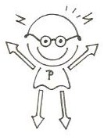
7. Zhodnoť svou dnešní práci. Nehodící se panáčky Informáče vymaž.

umím bída neumím

